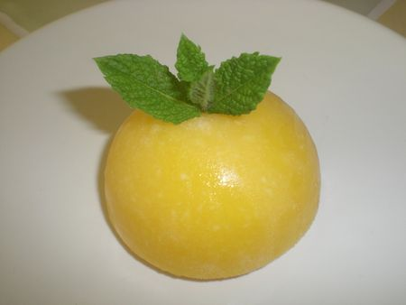
INGREDIENTS POUR 1 LITRE:
*3 grosses mangues bien mûres
*250g de sucre roux
*30 cl d'eau
*10 cl de 100% pur jus d'orange
*50g de noix de coco en poudre (facultatif)
*1 citron vert
PREPARATION:
Mélanger le sucre et l'eau dans une casserole et porter à ébullition.Pendant ce temps, presser le citron à l'aide d'une bistouquette(très pratique) puis éplucher les mangues et coupez-les en morceaux.Mixer le citron,la mangue et le jus d'orange au blender.
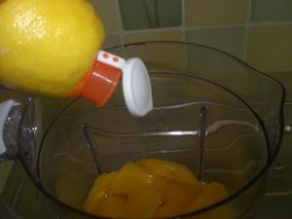
Ajouter ensuite le sirop.
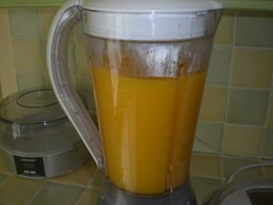
Laisser refroidir et mettre en sorbetière pendant 30 à 40 minutes.
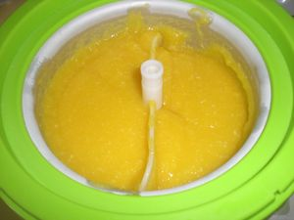
Placez dans un bac à glace ou comme moi mettez-en un peu dans un moule en silicone demi-sphère reçu du site Natarianni pour que cela fasse plus joli en présentation devant vos convives.
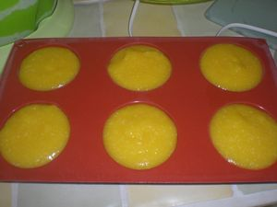
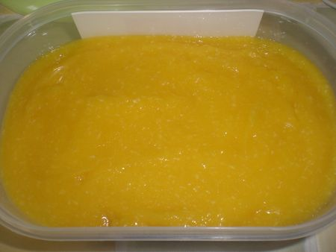
Un véritable délice!

